«СЛАВЕТНІ СИНИ СОКАЛЬЩИНИ!!!ГЕРОЇ НЕ ВМИРАЮТЬ!»
ЛАГНО РОМАН ІВАНОВИЧ

Роботу виконали:
Слижук Вікторія, Яцентюк Анна
учні 11 класу Сокальської ЗШ І-ІІІ ст№2
керівники: Походенко Ірина Степанівна
Мигасюк Галина Мирославівна
контактний телефон 0935160709, 093225040

ГЕРОЇ НЕ ВМИРАЮТЬ!
Саме цими словами Україна проводжала в останню путь своїх синів та дочок. Тих, хто загинув за свою країну, за свій народ. Знову від нас пішли найкращі. Ті, для кого "справедивість", "гідність", "свобода", "Україна" були не просто словами, а сенсом їх життя.
Це не наша війна!
І не нам в ній отримати лаври!
За чиї ж то гріхи омивається кров’ю земля?
Не звучать на ній більше героїчні звуки литаври,
Лише стогне від болю країна моя!
Ми зараз переживаємо важкі часи нашої історії. Нас, українців, наймиролюбніший та найдобріший народ, змусили стати до зброї. Наші діти уже не тільки знають слово війна, але і розуміють його значення.
Щемить душа, завмирає серце, скапує віск, а очі, сповнені слізьми, виплакують свої жалі. Біль пекучий, пронизливий, але , зціпивши зуби, слухаєм про головне : про життя Сина, про становлення Героя , і немов бачимо його поруч. Бо пам’ять про нього жива. Материнські слова – молитва про найдорожчу для неї людину - сина,якого забрала жорстока війна. Він був народжений для життя. Мріяв, щоб в Україні всі жили щасливо, боровся за це , віддав найдорожче. Слухаючи маму, в очах учнів читаємо : «А чи зміг би так я ? Чи не побоявся ?». І у кожного своя відповідь. Пророчо-мудрі і сповідально-чесні слова Лагна , сказані побратимам : «Ми переможемо! Ми відвоюємо! Ми змінимо світ на краще!»
Він не помер у душах наших, бо, як живий, крокує поруч, йому звіряємо свої помисли, на нього рівняємось, до нього поспішаємо на розмову.
Батьківське горе не зрівняти ні з чим, його не омиє час, його не зцілиш та його можна розділити навпіл. І наші учні та вчителі завжди будуть раді вислухати, зрозуміти , розділити цей біль.
Медалі у руках батьків... Їх обережно роздивляються діти, немов торкаються пам’яті. Кожен хоче хоч трохи бути схожим на нього – Романа Лагна!

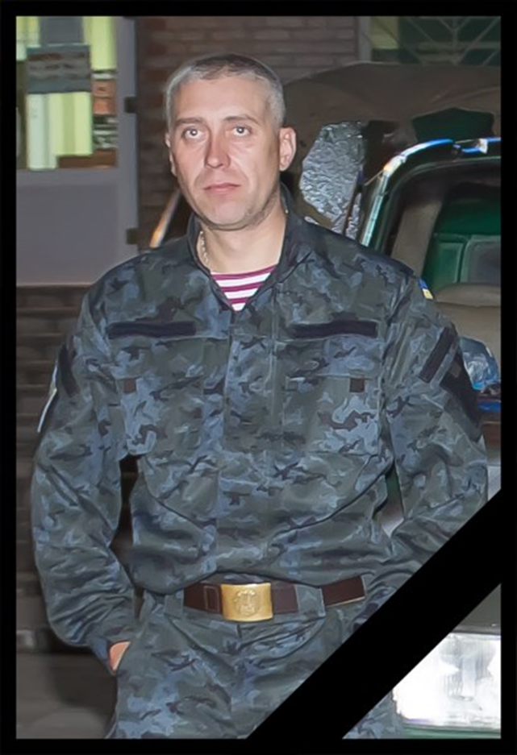

Страждав, кохав, ростив, плекав собі він сина,
Тепер гордиться батьком сирота – дитина.
І оживуть степи, озера і блакить,
Зігріє нас усіх в єдину мить,
І подарує всім Господь любов і силу !
Герої не вмирають - в нас плекають віру!
І вірить, що загинув не дарма,
Так, буде мир, закінчиться війна!

Лагно Роман Іванович - старший кулеметник 2 роти оперативного призначення батальйону оперативного призначення військової частини 3066 Північного ОТО.
Народився 19 липня 1977 року в селі Волиця Сокальського району в родині української інтелігенції ВАРВАРИЧ. З дитинства дідусь і бабуся вчили внука патріотизму і любові до Батьківщини. Роман Іванович Лагно проживав у Сокалі. Закінчив Сокальську середню загальноосвітню школу №2.
«Вихований, скромний, чесний, він був душею колективу. Ще змалку був щирим українцем. Патріотичні почуття переповнювали його серце. Любив рідну мову, народну пісню, наші звичаї і обряди. Брав активну участь у шкільних святах, вечорницях, грав у виставах. Таким залишився у спогадах своїх товаришів і вчителів.
І коли покликав український народ, встав на захист людської гідності, майбутнього вибору нації. Протестував проти злочинної влади на Майдані під час Революції Гідності, а потім із зброєю в руках захищав від російського агресора на Сході України - і загинув як герой. Я і весь наш клас вічно пам'ятатимемо подвиг Романа, молимось за його світлу і чисту душу», - згадує класний керівник Героя Боднар Нонна Володимирівна.
Після закінчення школи пройшов службу в армії. Працював на газокомпресорній станції міста Сокаля.
З перших днів Революції Гідності Роман Лагно був на Майдані десятником 10 Сокальської сотні Самооборони. 18 лютого 2014 р. в бою з беркутівцями і тітушками отримав поранення в область лівого ока. На щастя, око вдалося врятувати.
Одразу ж після Майдану Роман пішов воювати в ряди Національної гвардії на східні кордони України, захищаючи її цілісність та суверенітет. Був справжнім патріотом...
9 січня поблизу смт Станиця Луганська спалахнув бій, який точився понад дві години, і, на жаль, став останнім для двох відважних захисників України. Романа Лагна не стало... Ще 14 бійців дістали поранень. Черговий трагічний епізод «неоголошеної війни» на українському Сході засвідчив: учасники антитерористичної операції, незалежно від відомчої приналежності, свідомо готові ризикувати життям «за други своя», демонструючи вірність закону бойового братерства: «Сам погибай, а товариша виручай».
Близько о 12.30 годин один із підрозділів резервного батальйону оперативного призначення імені генерал-майора Сергія Кульчицького столичного з’єднання Національної гвардії України, який вирушив для виконання бойового завдання в одне із сіл, що поблизу так званої лінії розмежування, потрапив у вогневу засідку, влаштовану бойовиками незаконних озброєних формувань самопроголошеної «Луганської народної республіки». Опинившись під перехресним вогнем зі стрілецької зброї та гранатометів одразу з трьох напрямків, резервісти залишили автотранспорт, зайняли позиції на узбіччі та почали відстрілюватися. «Ворожий вогонь поступово посилювався, по гвардійцях почали „працювати” снайпери та великокаліберні кулемети, – розповіли старші оперуповноважені карного розшуку ГУМВС України в Луганській області з позивними „Святий” і „Князь”. – Резервісти трималися стійко , але вони зазнали втрат і опинилися під загрозою оточення. У них закінчувалися боєприпаси, тож їхній командир доповів по радіо, що підрозділ треба терміново виводити з бою…». На допомогу гвардійцям з найближчого блокпоста вирушило підкріплення: зведена група, що складалася з міліціонерів Луганщини, а також бійців батальйонів патрульної служби міліції особливого призначення «Львів», «Чернігів» і «Торнадо». Проте й вони опинилися під шквальним обстрілом. Застосування важкої артилерії було обмежене через оголошений тоді українською стороною режим тиші, тому командування вирішило залучити для прикриття бронетехніку. Після прибуття танків Збройних сил частина міліціонерів, ховаючись за бронею, просунулася дорогою в бік ворожих позицій, відволікаючи вогонь на
себе. Водночас інша група дісталася гвардійців, у яких майже не залишилося патронів, допомогла їм вийти з пастки та евакуювати поранених і тіла двох загиблих, а потім, зайнявши безпечну позицію, прикрила вогнем відхід основних сил. Зазнавши відчутних втрат, сепаратисти не наважилися на переслідування й уже вкотре обстріляли Станицю Луганську з установок «Град», руйнуючи будинки
мирних жителів…Завдяки мужності, злагодженості дій та взаємодопомозі більшість гвардійців вдалося врятувати.
А 13 січня в Сокалі відбулися поховання героя – Романа Лагна , колишнього бійця Самооборони київського Євромайдану, який пролив свою кров ще під час Революції Гідності.
Жителі Сокаля всім містом, багатокілометровою ходою проводили в останню путь старшого кулеметника, 37-річного старшого солдата резерву Романа Лагна.
Удома Романа Івановича не дочекалися 11-річний син, батьки, сестра, бабуся та дідусь.
Його відспівали в кафедральному соборі святих апостолів Петра і Павла, а згодом із військовими почестями поховали на місцевому кладовищі.
Указом Президента України № 176/2015 від 25 березня 2015 року, "за особисту мужність і високий професіоналізм, виявлені у захисті державного суверенітету та територіальної цілісності України", нагороджений орденом «За мужність» III ступеня (посмертно).
Хто як не я? Здається зовсім прості слова, в яких зібрано багато надій і сил про щасливий кінець всього того жаху. Кожен воїн йшов з цими словами на смерть.
Ця кривава «війна» назавжди зостанеться у нашій пам'яті. Вона залишить свій відбиток не лише на сторінках підручників з історії, а і в душах та серцях всіх українців. Цю війну будуть пам'ятати віками, як не забудуть і її Героїв. Які справді «душу й тіло положили за нашу свободу». Це ті, хто віддали життя за кожного з нас.
Ми мусимо зробити все, щоби таке більше ніколи не повторилося. Щоб справжні герої не відправлялися на небеса передчасно.

Пішов на схід... Та повернутись обіцяв...
Я пам’ятаю, як гуртом ми проводжали
Тебе в АТО. А ти сміявся та не знав,
Що там, на небі, вже для тебе місце готували...

Ти був в боях, ти бачив ворога лице,
Хоче лицем його оскал навряд чи зветься,
Коли попав із побратимами в кільце,
Ти розумів, що битись на смерть доведеться.

А мати в ніч ніяк заснути не могла,
Чомусь молилась, довго-довго так молилась,
Неначе серцем поруч весь цей час була,
Аж поки пташка у вікно її забилась.

І в цю хвилину зрозуміла:»Вже нема
Її соколика», бо то в віконце билась
Його душа, мов птах, самотня та сумна,
І головою мати стомлено схилилась.

Мій друг — герой, загинув вчора на війні,
І ми продовжувати маєм його справу,
Стати на захист української землі
Бо захищаєм Батьківщину та державу.

Всіх до одного ми повинні пам’ятати,
Хто нас в цей час тяжкий на сході захищав,
Щоб знала кожна вбита горем мати,
Що не даремно син життя своє віддав...

Список використаних джерел
http://utg.ua/utg/media/news/2015/1/pamyat-bjczya-naczgvard-romana-lagna-praczvnika-pat-ukrtransgaz.html
http://memorybook.org.ua/15/lagno.htm
http://ngu.gov.ua/ua
http://www.vsokali.com/vidkryttya-memorialnoyi-doshky/
http://socportal.info/2015/01/15/zagiblogo-v-ato-hovali-vsim-mistom.html
http://sokalschool2.at.ua/news/2015-08-27-66

Додатки
1.Спогади класного керівника Боднар Нонни Володимирівни

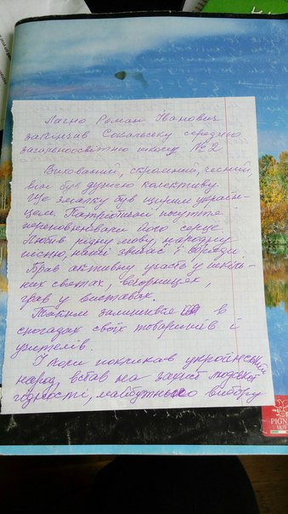

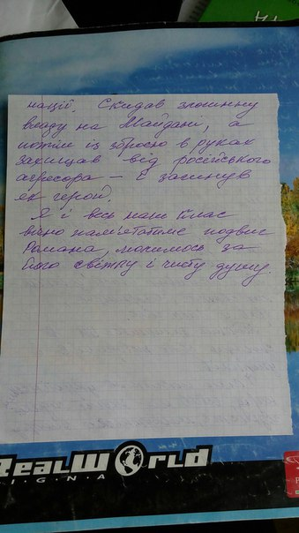

2.Роман Лагно – учасник Революції Гідності
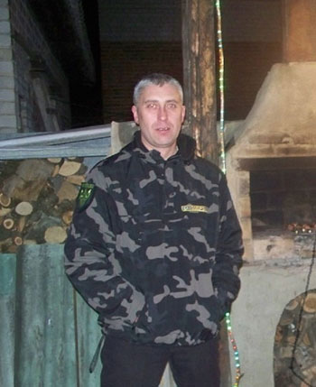
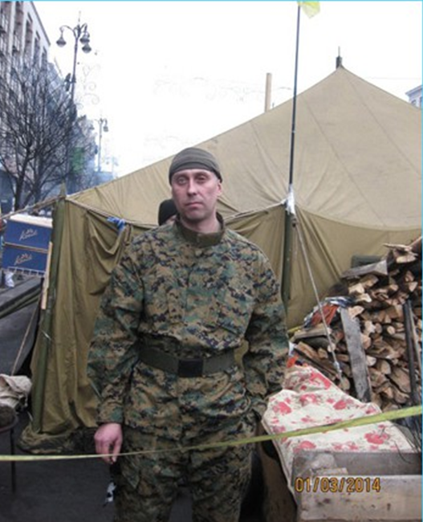
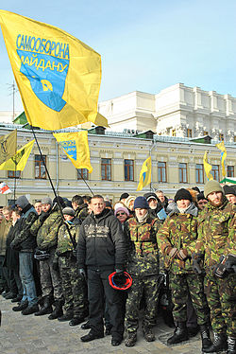

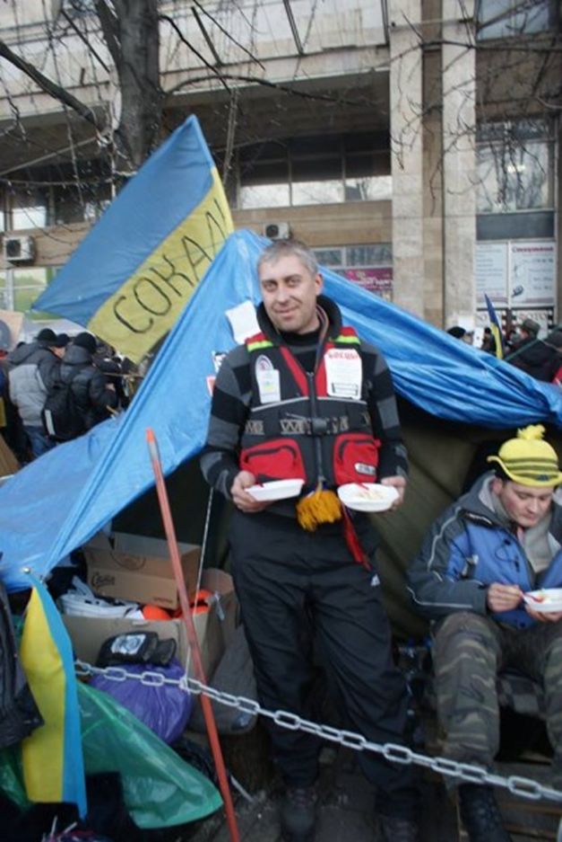

3. Стаття про загибель Героїв

4. Побратими

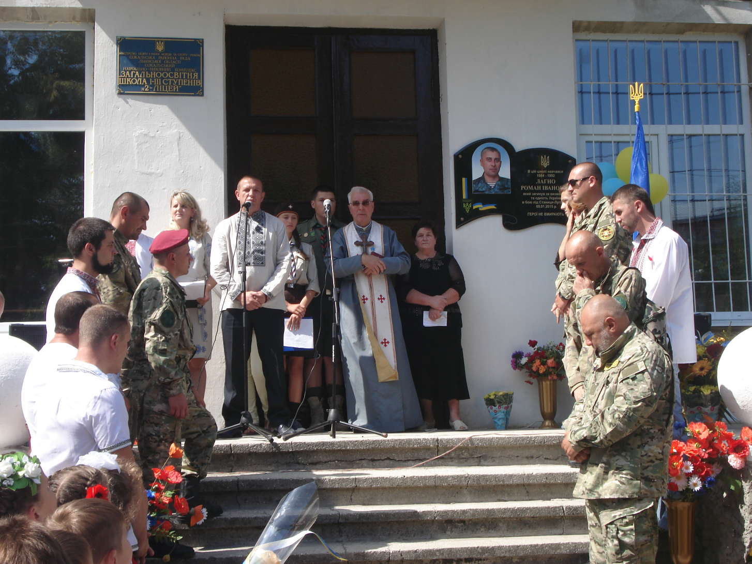

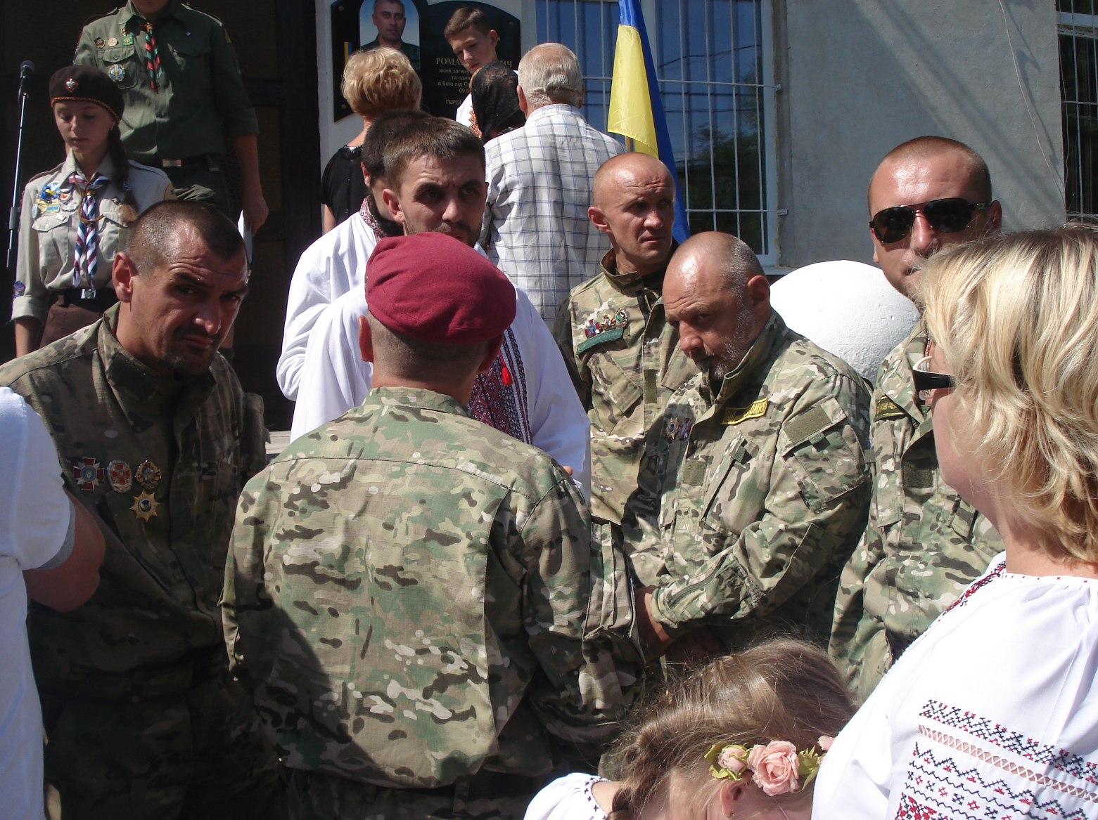

5. Батьки Романа – Іван Степанович, Надія Романівна
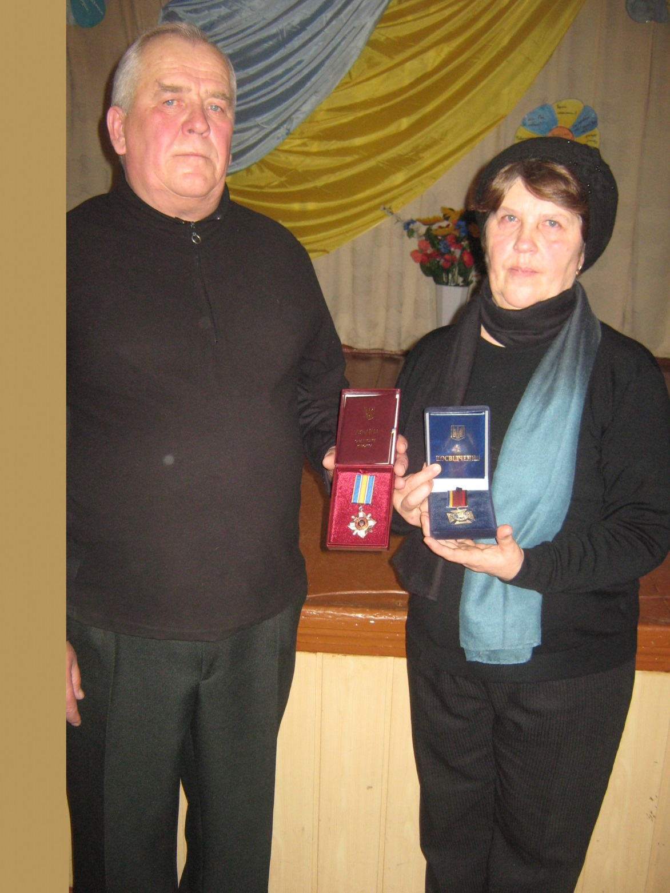

6. Син Олексій
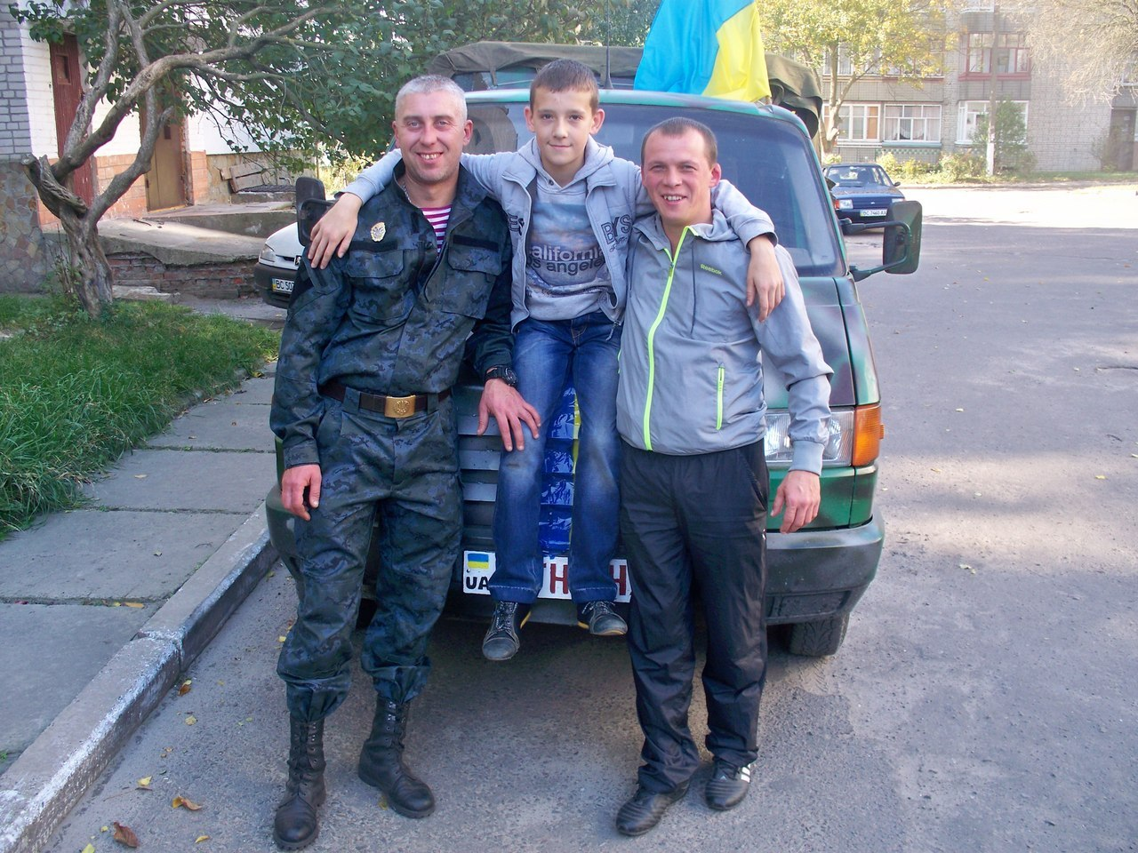

7. Нагороди
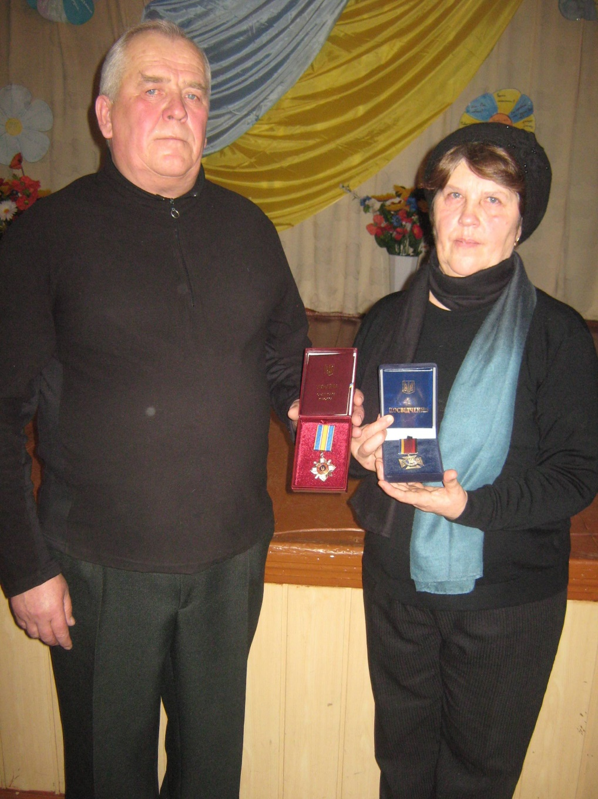
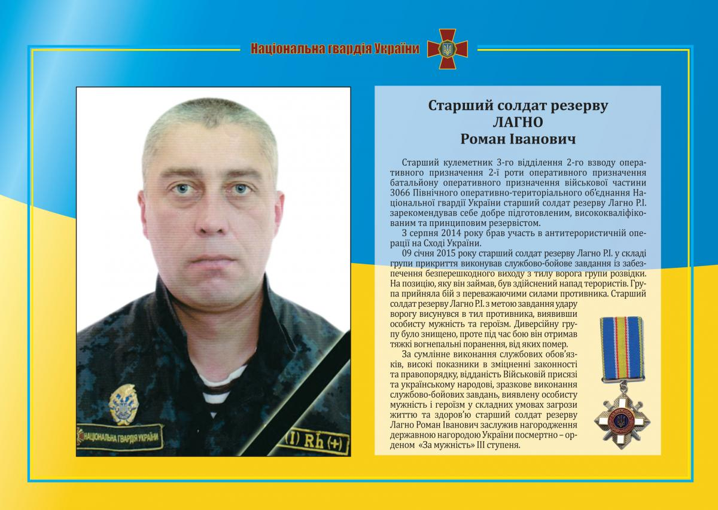

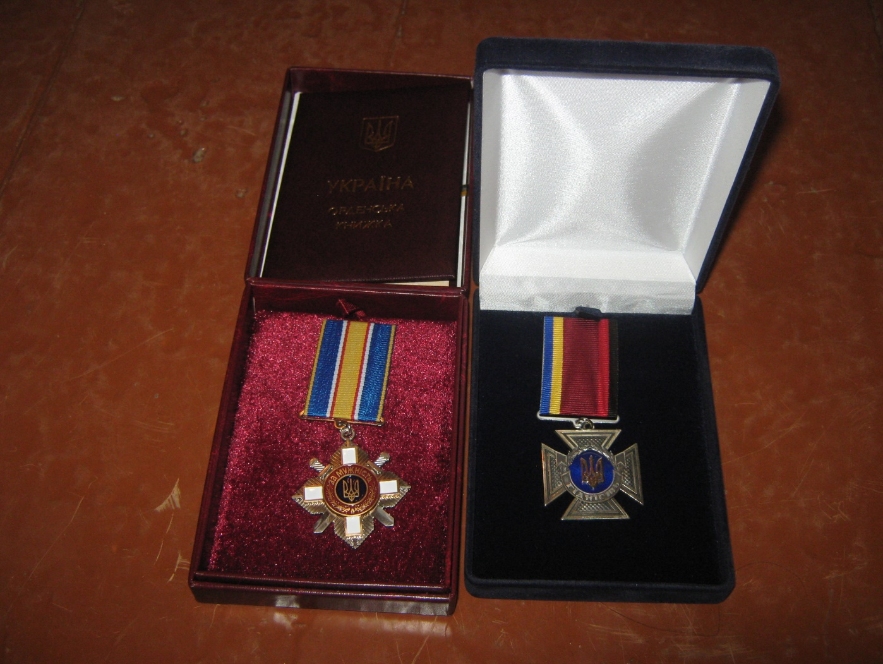

8. Поховання Героя

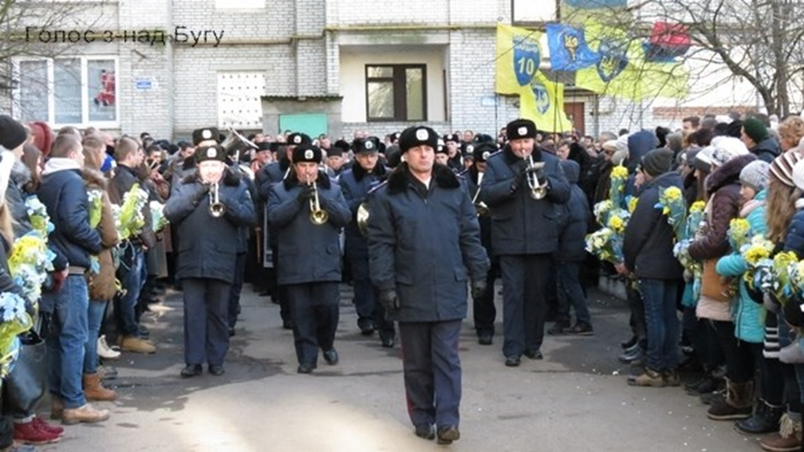

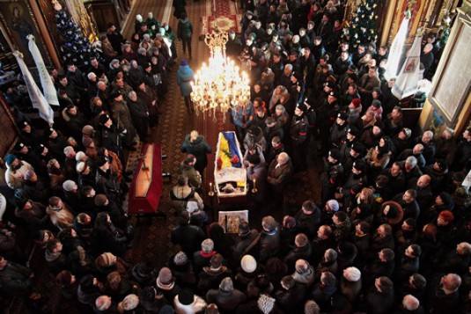

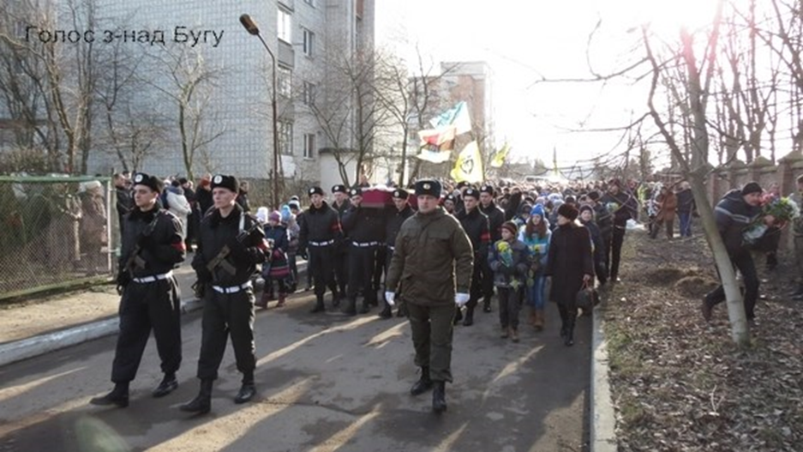

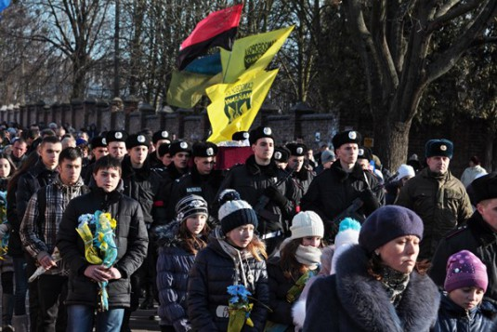

9. Виховний захід «Вони у пам’яті нашій назавжди залишились», присвячений пам`яті Романа Лагна
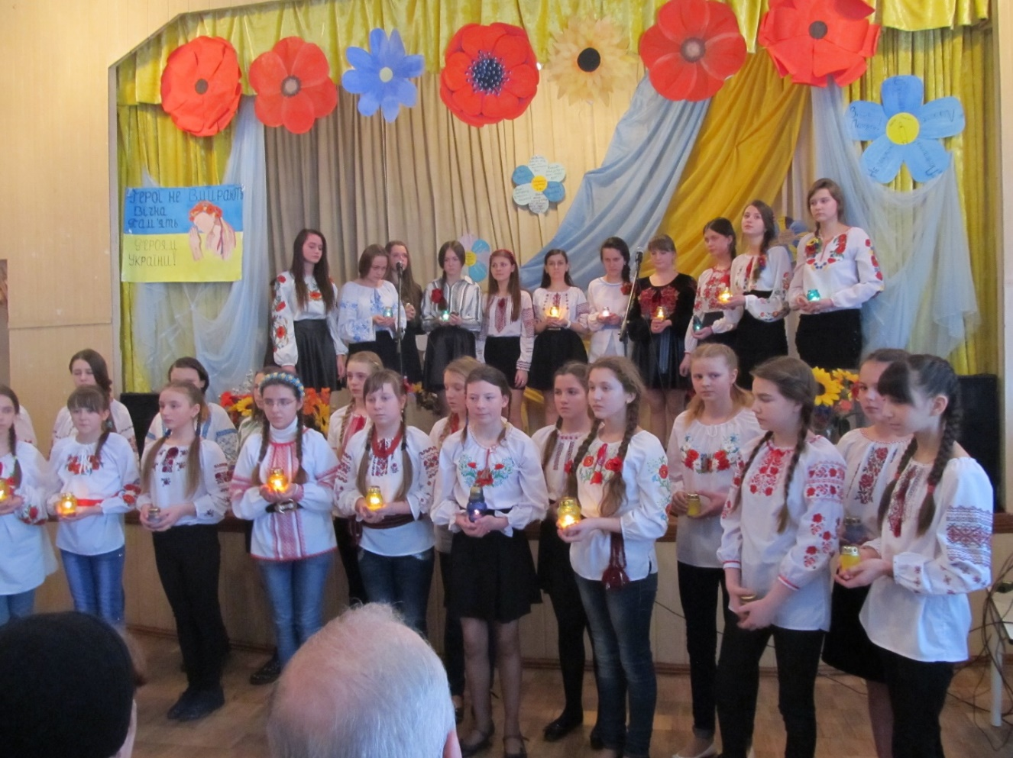

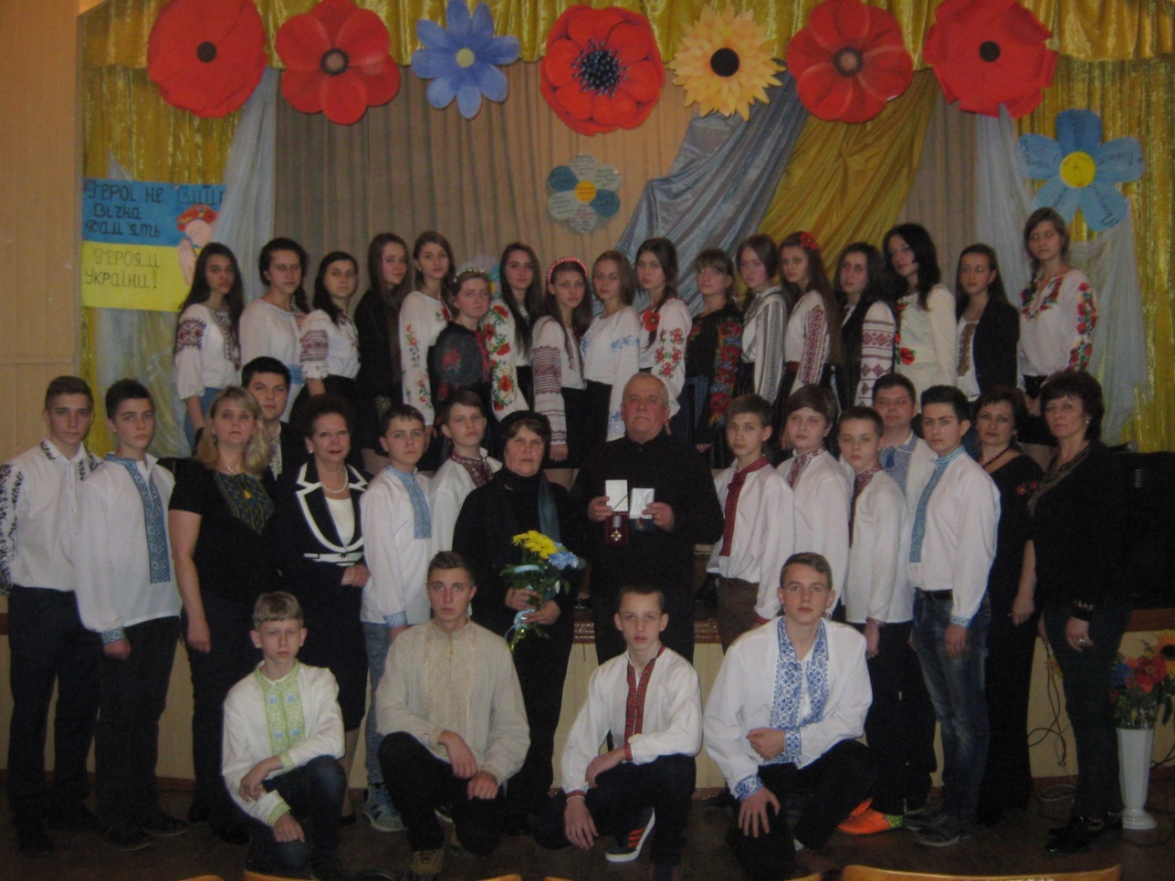

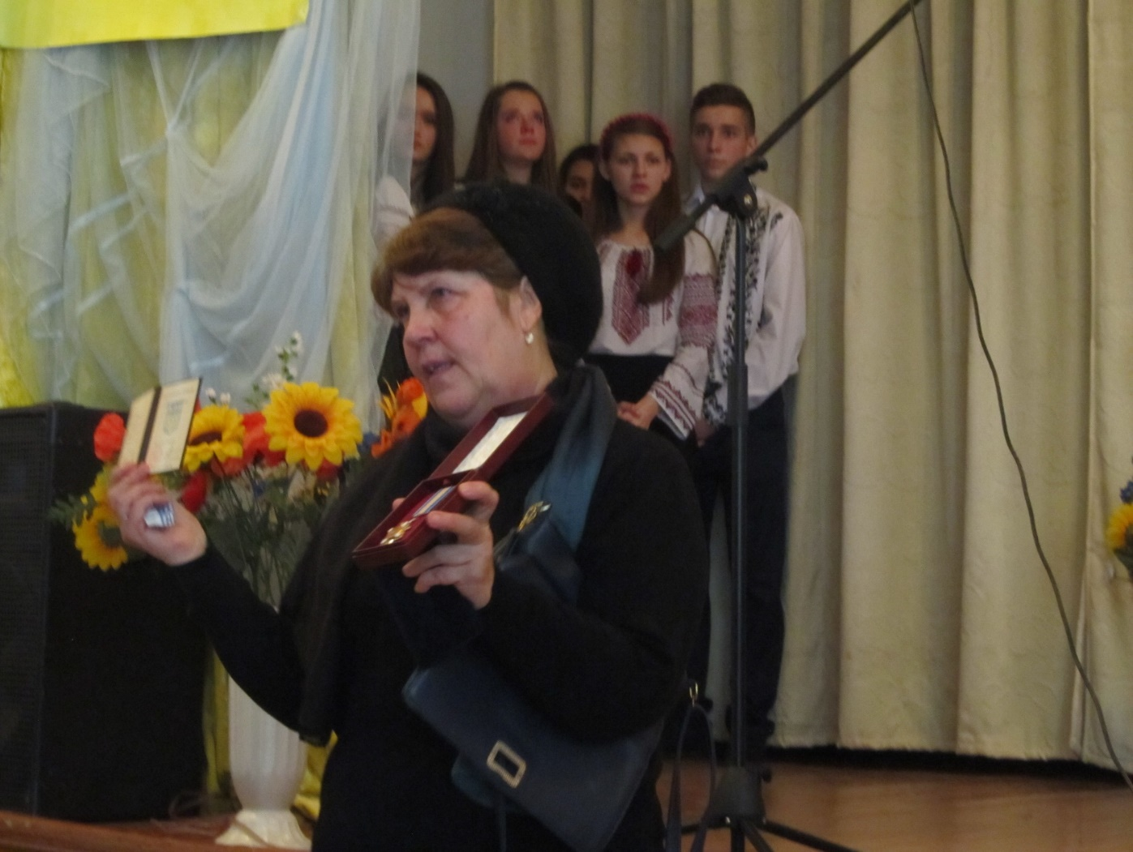

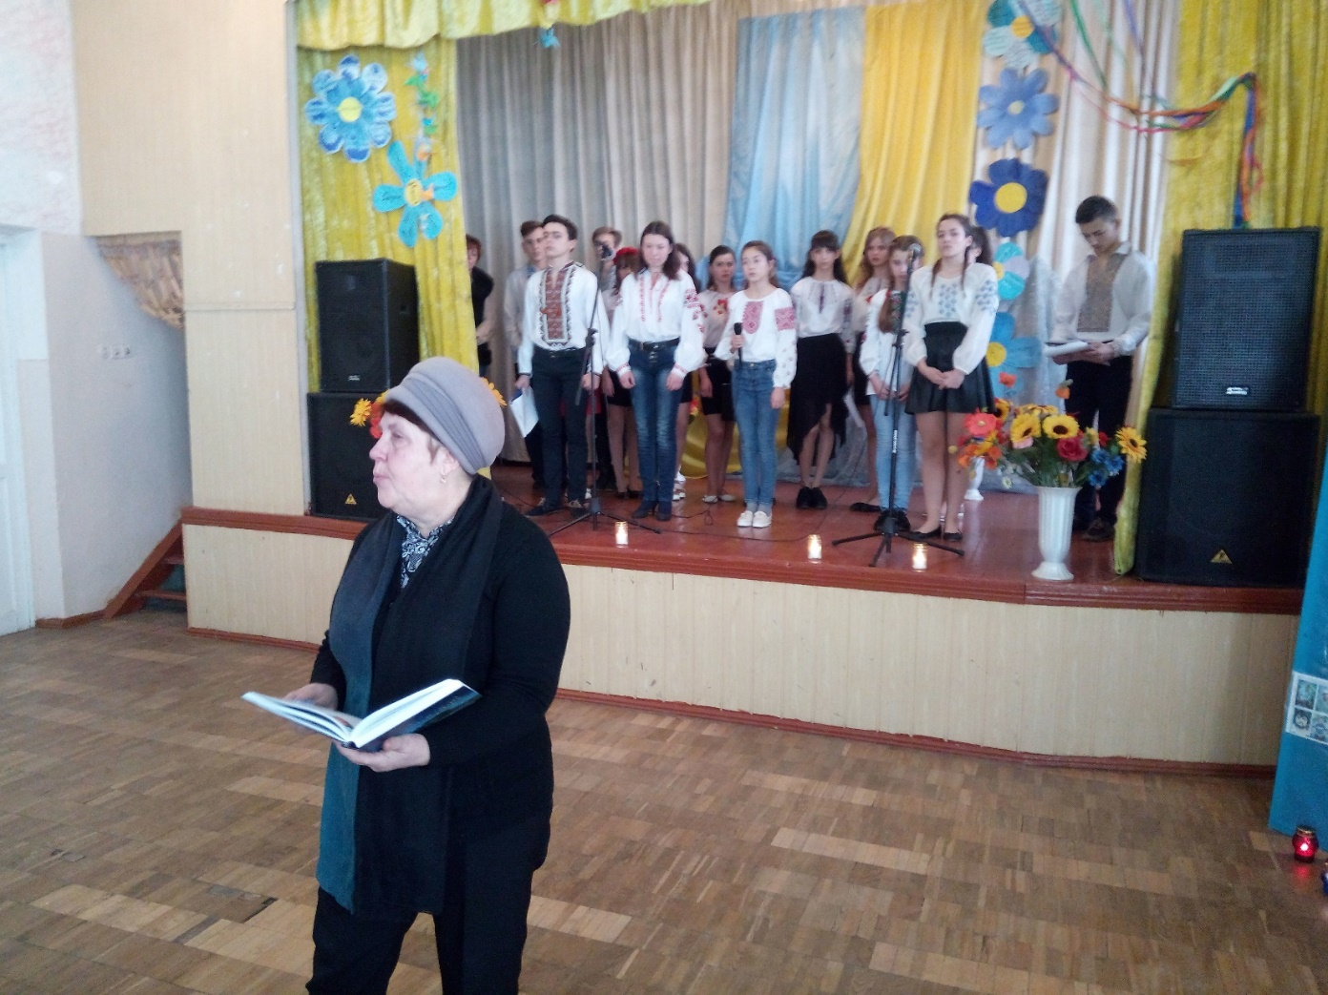

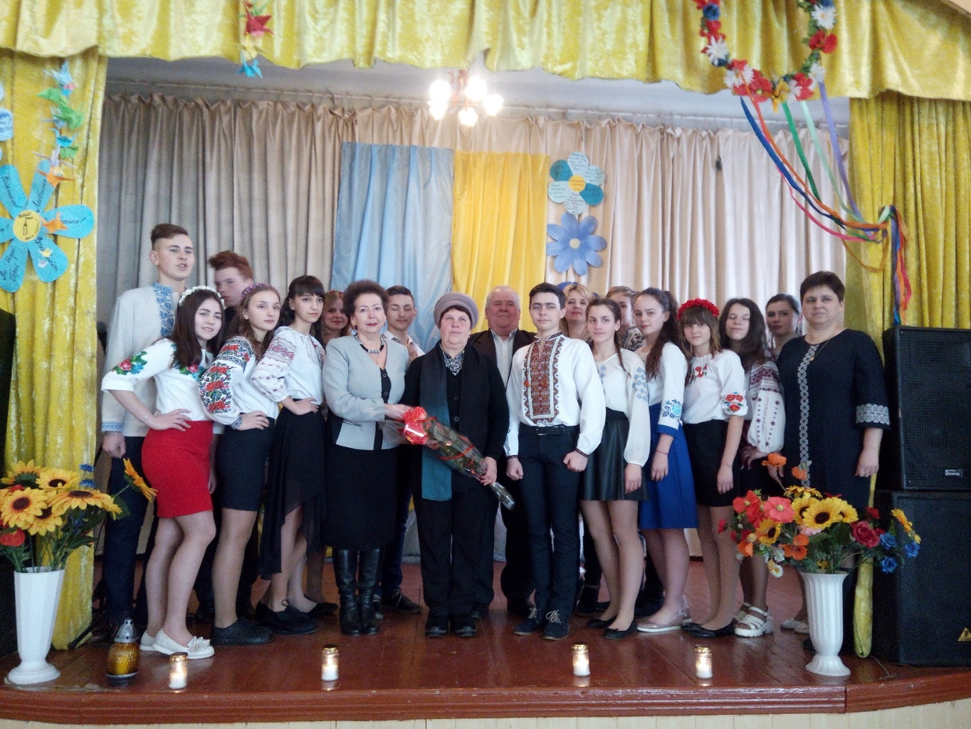

10. Покладання квітів до меморіальної дошки пам’яті Романа Лагна та до панно «Небесна Сотня»
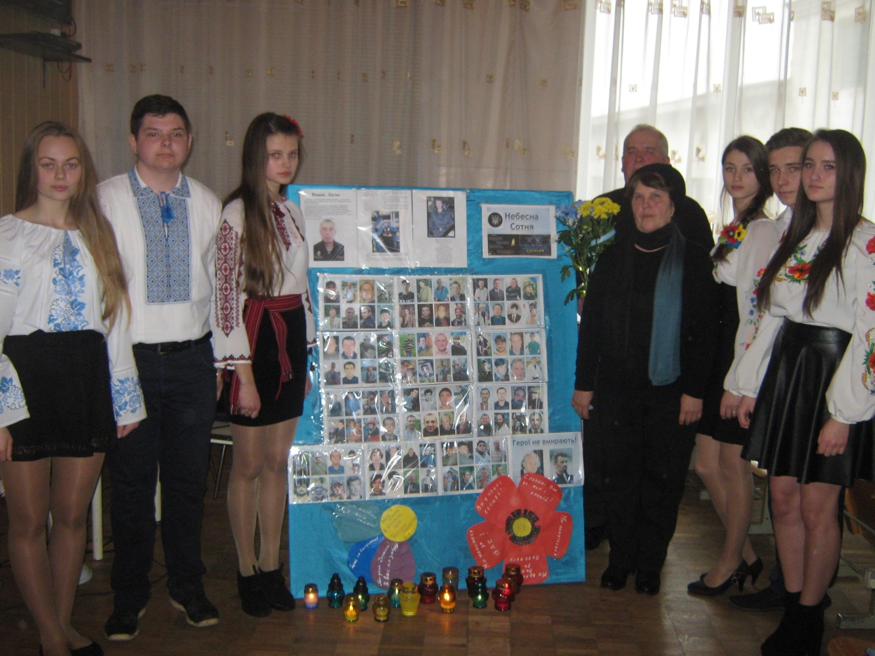

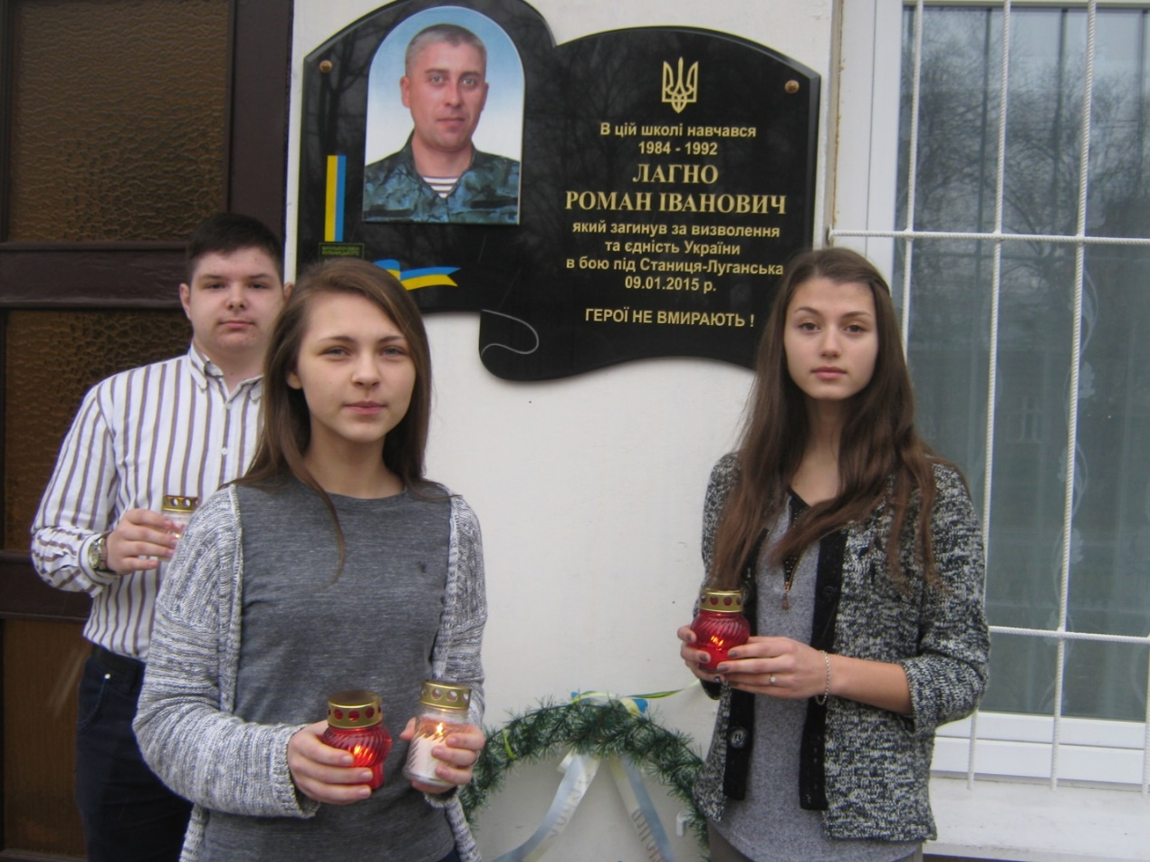

11.Посвячення пам’ятної дошки Роману Лагну на стіні рідної Сокальської загальноосвітньої школи І-ІІІ ступенів №2
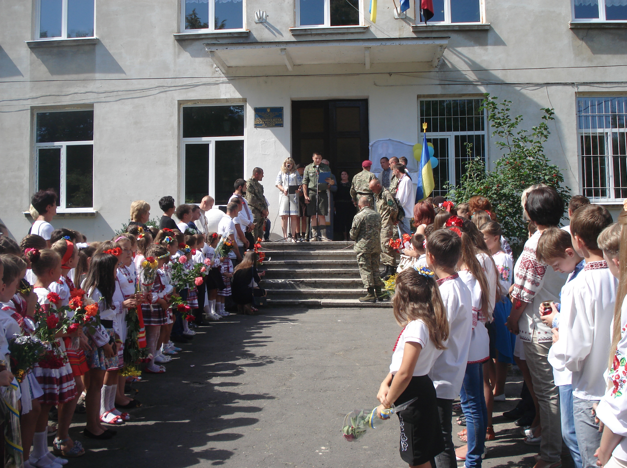
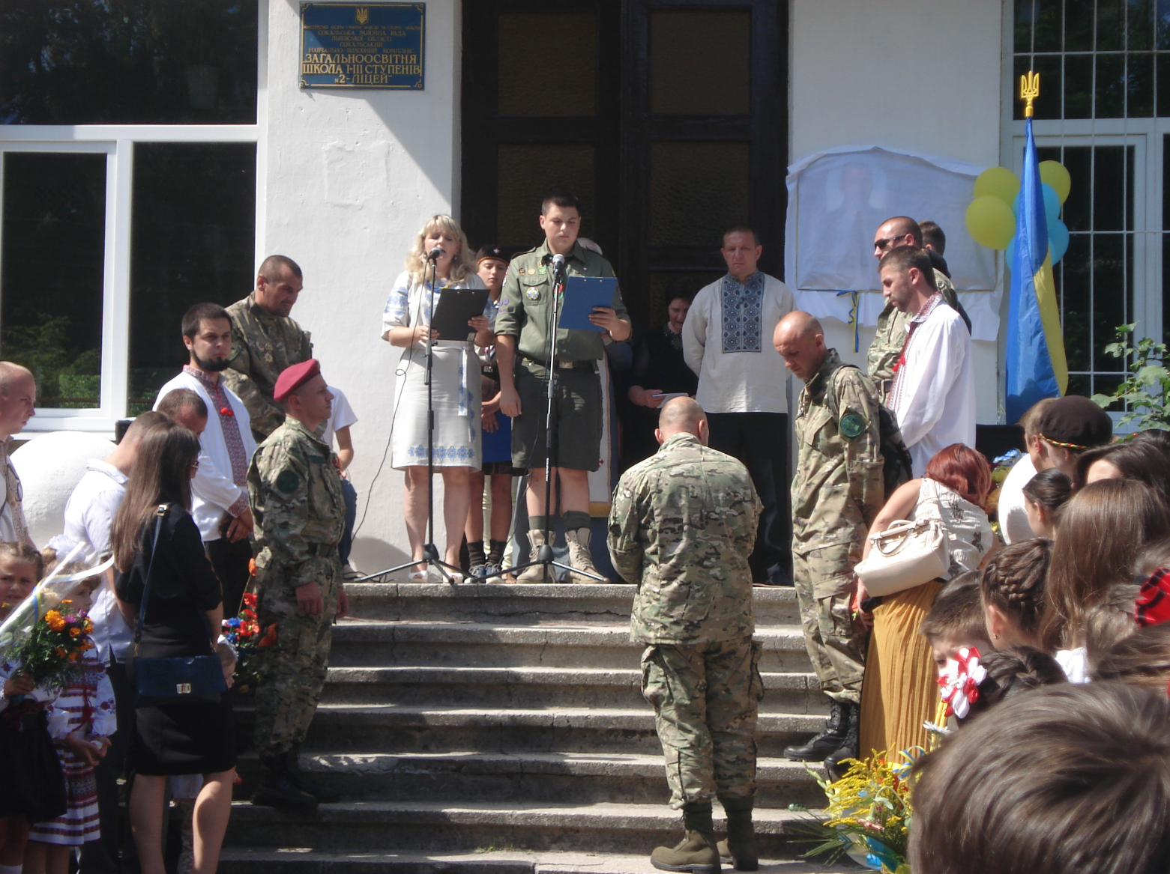
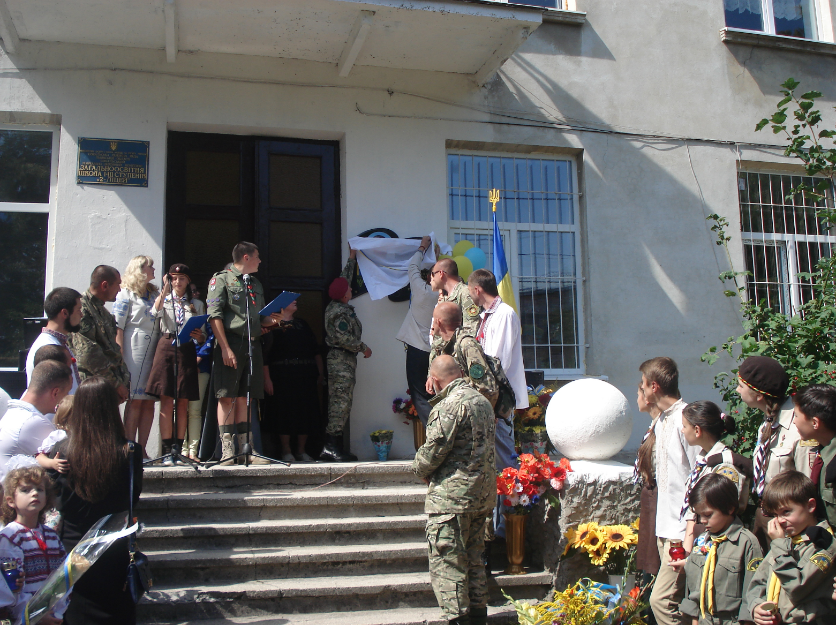
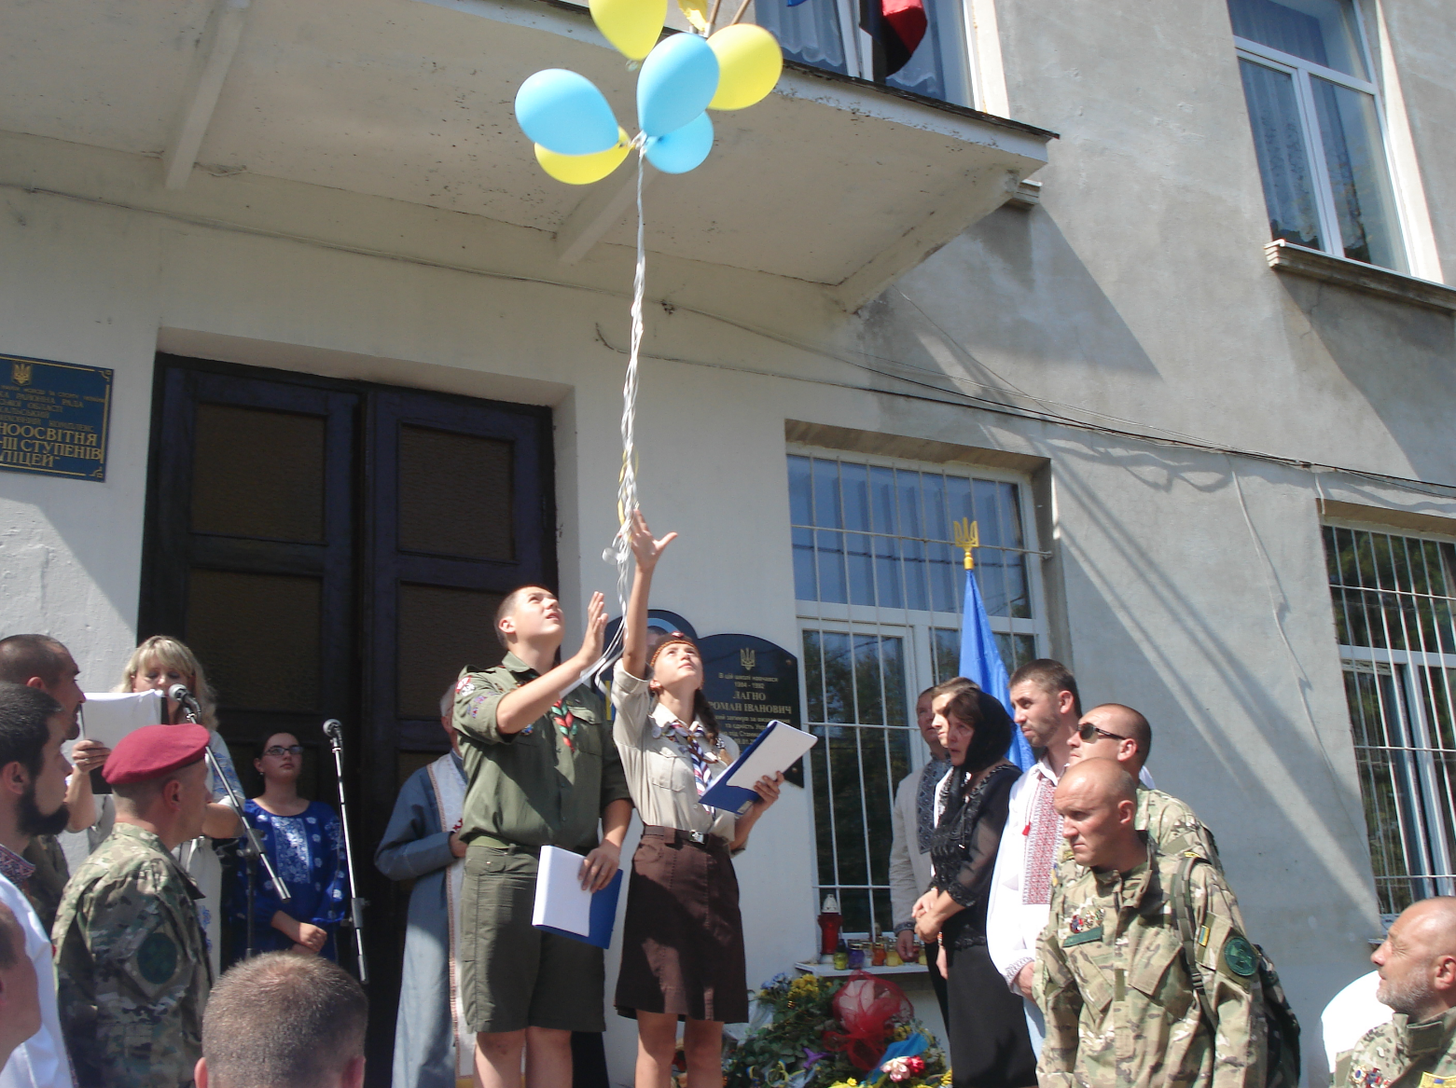

12. Дорогий подарунок від сім’ї Лагно учнівському самоврядуванню школи
(особисті речі Романа Лагна з Майдану та російсько-української війни учнівському самоврядуванню школи передали сестра Романа Оксана та племінниця Юля )

